Do wykonania jest następujący panel administratora (łącznie z wyglądem)

System ma umożliwiać wyświetlanie newsów na stronie index.php wg kategorii

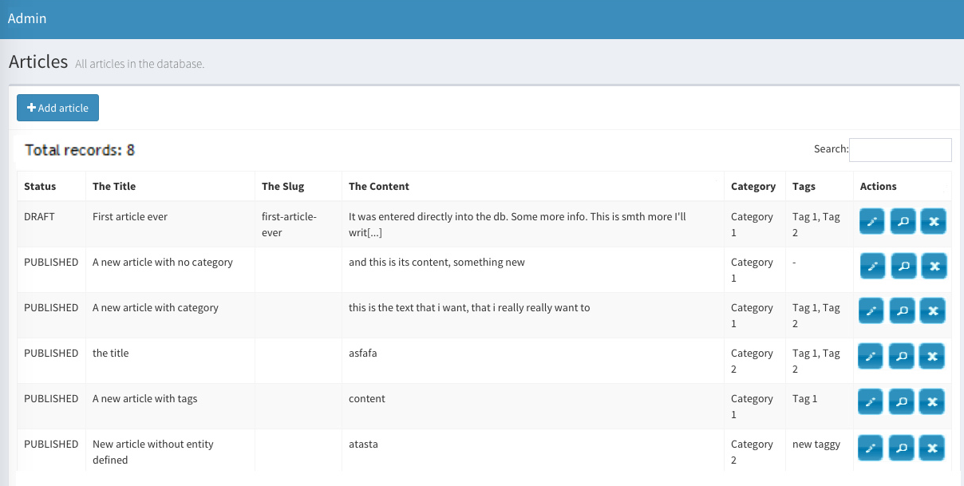

Pola formularza wyglądają następująco:

Status: checkbox (published, draft), draft czyli szkic, jest w bazie ale nie jest wyświetlany wszystkim.

The Title: text

The Slug: checbox to pole powoduje, że artykuł taki ma być wyświetlany jako pierwszy pomimo, że mogą istnieć inne artykuły (jest tylko jeden artykuł na szczycie, więc gdy zaznaczymy to innemu, pozostałe muszą stracić ten atrybut)

The Content: text

Category: lista typu select

Tags: text

Action: to przyciski: edycji, podglądu, kasowania. Uwaga: W trakcie edycji należy wykorzystać z atrybutów value pól formularza tak, aby użytkownik widział dane przez edycją w odpowiednich polach formularzy).

Na górze znajduje się przycisk Add Article dodający nowy artykuł.

Wyszukiwarka:

SELECT * FROM articles WHERE content LIKE ‘%slowo_szukane%’

**Dodatki do zadania:**

Odczytanie listy

<form action="plik.php" method="post">

<select name="Color">

<option value="Red">Red</option>

<option value="Green">Green</option>

<option value="Blue">Blue</option>

<option value="Pink">Pink</option>

</select>

<input type="submit" name="submit" value="Get Selected Values" />

</form>

**w PHP następuje poprzez:** $selected_val = $_POST['Color'];